NATALIA J. PANTO

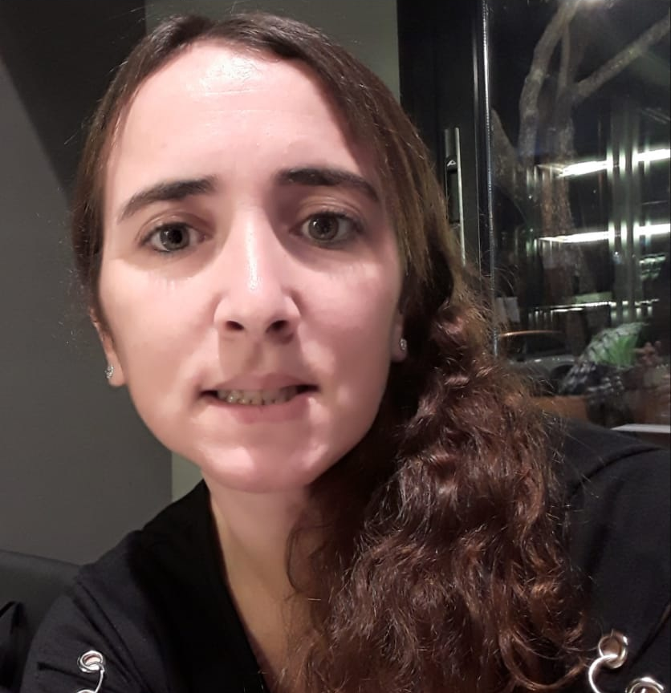

DATOS PERSONALES

- NOMBRE Y APELLIDO: Natalia Josefa Panto
- DIRECCION: Pasco 3913
- LOCALIDAD: Rosario
- PROVINCIA: Santa Fe
- CELULAR: 153-847895
- EDAD: 40 años
- NACIONALIDAD: Argentina
- ESTADO CIVIL: Casada
- DNI: 27.462.687
- CUIL: 27-27462687-4
- E-MAIL: nataliajpanto@gmail.com

EDUCACIÓN

- PRIMARIA: Colegio “La Inmaculada”

- SECUNDARIA: Escuela De Enseñanza Media N° 243 “José Manuel Estrada”

- UNIVERSITARIA: 2° año “Licenciatura en turismo” (actualmente en curso) Facultad de Cs Económicas y Estadísticas de Rosario y Facultad de Ciencia Política y Relaciones Internacionales

- TERCIARIA: “Coordinación y Técnico Superior en Turismo” Instituto Superior Incorporado N° 4011 “Gral. Manuel Belgrano”.

CURSOS

- Operador de PC “Office 97 – 2000 y 2002 xp” (Word, Excel. Power Point, Access, etc.)
- Operador de Windows 95, 98, 2000 y XP.
- Operador de Máster de Internet.
- Oratoria-modulo I ( Facultad de Ciencias Económicas y Estadísticas) 2019

IDIOMAS

- Inglés ( Básicos)
- Portugués (Básico)
- Italiano (Básico)

OBJETIVOS LABORALES

Desarrollar mis conocimientos, aplicarlos en la práctica de las actividades a desempeñar, para poder perfeccionar mi desenvolvimiento, aumentar mi capacitación y adquirir mayor experiencia.

EXPERIENCIAS LABORALES

- Empleada temporaria en Juguetería “Popeye”. venta -atención al cliente
- Empleada Librería y artículos escolares “Librería Ariel. venta- atención al cliente
- Secretaria y Auxiliar dental. Tareas varias en consultorio.
- Secretaria administrativa y Telefonista en SEMPA (Servicio Emergencia Mecánica Para Automotores) atención telefónica- tareas administrativas.
- Secretaria en constructora Glikstein y cia. Tareas varias en oficina.
- Empleada temporaria en jugueterías “Gulliver”. (Temporada- Vacaciones) venta-atención al cliente
- Emprendimiento personal – ventas telefónicas y online de diferentes productos tecnológicos.
- Anet Rosario, asociación sin fines de lucro - voluntaria

REFERENCIAS

- SEMPA: Ramírez Mario tel:0341- 434037

- Elizabeth Benítez cel:341-7206636

- Sandra Villegas cel:341-2513822

